Sommercamp mit Lerneffekt
Mit einem Sprachcamp die Ferien aufpeppen – Reit- oder Fußballcamps verbinden Sprachenlernen mit einer Extraportion Freizeitspaß
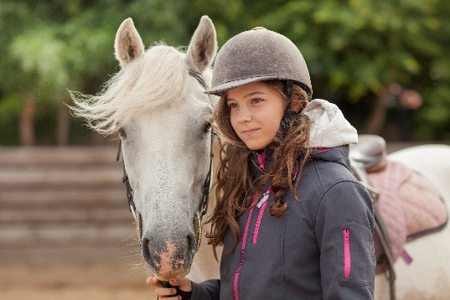
Reitcamp in England gefällig? Wer in den Sommerferien gleichzeitig lernen und Spaß haben möchte, verbindet den Sprachkurs einfach mit dem Lieblingshobby.
Quelle: EF Education First (bei Verwendung bitte angeben)

Düsseldorf, 30.03.2021. Freunde treffen, im Lieblingskrimi schmökern oder am See faulenzen – Ferienzeit ist Entspannungszeit. Doch vor allem in den sechswöchigen Sommerferien kann dabei auch Langeweile aufkommen. Um dem entgegenzuwirken, können Schülerinnen und Schüler ihre Ferien in einem Sprachcamp im Ausland verbringen. Die Angebote sind vielfältig und bieten eine Mischung aus Unabhängigkeit, Spaß am Sprachenlernen und vielfältigen Freizeitaktivitäten.

Langeweile? Fehlanzeige.
Sprachcamps lassen sich am einfachsten über spezielle Reiseveranstalter buchen. Diese bieten häufig ein Rundum-sorglos-Paket inklusive Anreise, Unterkunft und Verpflegung an und kennen die aktuellen Coronabestimmungen sehr genau. Sie organisieren nicht nur den Sprachkurs, sondern auch ein abwechslungsreiches Freizeitprogramm vor Ort. Hier stehen Ausflüge in die Stadt und Umgebung sowie sportliche und landestypische Aktivitäten zur Auswahl. Bei 14- bis 18-Jährigen besonders beliebt sind Reit-, Surf-, Fußball- oder Kreativcamps, die das Hobby mit dem Sprachkurs verbinden. Manchen Kindern und Jugendlichen fällt der Schritt zum Alleinreisen leichter, wenn sie ihr geliebtes Hobby klar vor Augen haben und so ein Gefühl von Sicherheit erleben. Andere freuen sich darauf, eine gänzlich neue Freizeitbeschäftigung kennenzulernen und an einem Ort ihrer Wahl zum Beispiel an ihrer Surfkarriere zu arbeiten.

Selbstbewusstsein tanken
Neben dem Spaß kommt beim Sommercamp auch das Sprachenlernen nicht zu kurz. Und wer am Ende Englisch, Französisch oder Spanisch sicher und flüssig beherrscht, tankt Selbstbewusstsein und punktet auch bei Eltern und Lehrkräften. Das Sprachenlernen im Ausland gestaltet sich oftmals effektiver als die Nachhilfe daheim, weil man die erworbenen Kenntnisse in Alltagssituationen direkt anwenden kann. Das macht Spaß, motiviert und lädt Sprachenlernen mit positiven Emotionen auf. So kann aus einem ungeliebten Schulfach schnell die Lieblingsstunde werden. Bei manchen jungen Leuten weckt ein Sommercamp sogar das Interesse an einem ganzen Auslandsjahr.

Der nächste Sommer kann kommen
Wer in den kommenden Sommerferien ein Sprachcamp erleben möchte, sollte – abhängig von den aktuellen Coronabestimmungen – gemeinsam mit dem Sprachreiseveranstalter überlegen, welcher Ort infrage kommt. EF Education First (EF) beispielsweise beobachtet alle Länder sehr genau und veranstaltet Reitcamps in England und Irland. Wasserratten sind in Südfrankreich oder auf Malta gut aufgehoben. Wer lieber nah an deutschen Gefilden bleibt, entscheidet sich für ein Englischcamp in den Schweizer Alpen. Unabhängig vom Ort entstehen auf Sprachreisen Freundschaften mit Menschen aus aller Welt, die ein Leben lang halten. Und wer für ein Sommercamp erstmals ohne die Eltern ins Ausland reist, wird schnell unabhängiger und selbstständiger. Simon Dominitz, Country Manager Deutschland bei EF: „Im kommenden Sommer ist viel möglich. Einige Kinder und Jugendliche scharren regelrecht mit den Füßen. Sie möchten endlich wieder raus und mit Freunden Abenteuer erleben. Das ist mehr als verständlich nach über einem Jahr Durststrecke.“

Weitere Informationen rund um EF-Sprachcamps finden Interessierte auf www.ef.de/sprachreisen.

Zeichen (mit Leerzeichen, ohne Headline): 2.674
Keywords: EF, Education First, Sprachreiseanbieter, Sprachreise, Sprachcamp, Sommercamp
Über EF Education First
EF Education First ist ein internationales Bildungsunternehmen für Sprach- und Bildungsreisen, internationale akademische Abschlüsse und Kulturaustausch. Seit 1969 ist das Unternehmen in Deutschland ansässig und hat seinen größten Standort in Düsseldorf. Mit dem Ziel, die Welt durch Bildung zugänglich zu machen, wurde EF ursprünglich als „Europeiska Ferieskolan“ (dt.: Europäische Ferienschule) 1965 vom Schweden Bertil Hult gegründet. 1990 wurde die Abkürzung EF in Education First geändert, um die Globalität des Unternehmens zu verdeutlichen. Heute betreibt EF 580 Schulen und Büros in mehr als 50 Ländern auf der ganzen Welt, um Schülerinnen und Schülern, Studierenden und Erwachsenen dabei zu helfen, ihre Sprachziele im Ausland zu verwirklichen. Weitere Informationen über EF gibt es auf www.ef.de/pg.
Pressekontakt
tts agentur05 GmbH, Charlotte Seebode, Mail: seebode@agentur05.de, Tel: +49 (0) 221-925454-814

